Лабораторна робота №5
Тема роботи: Побудувати діаграму кооперації та діаграму послідовності для класів системи
Мета роботи: Набуття практичних навичок щодо побудови та використання діаграм кооперації та послідовності.
Хід роботи

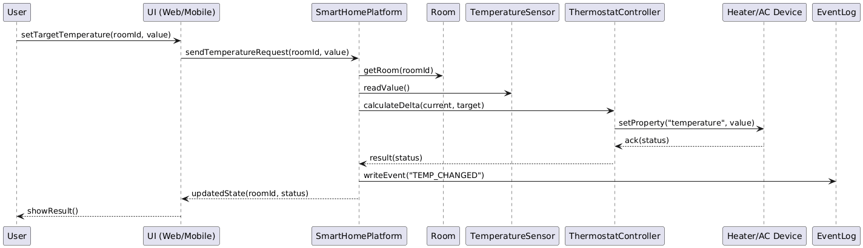
Рис.5.1. Діаграма кооперації: Регулювання температури

Дана діаграма послідовності відображає процес регулювання температури в кімнаті в межах програмної платформи автоматизованого керування житловим середовищем. Користувач через клієнтський інтерфейс задає цільове значення температури, після чого запит передається до платформи. Платформа отримує поточне значення температури з сенсора та передає дані до контролера термостата для обчислення необхідної зміни. Контролер формує команду керування та надсилає її відповідному пристрою. Після виконання команди результат повертається до платформи, де оновлюється стан системи та фіксується подія в журналі. Завершальним етапом є відображення оновленого стану користувачу.
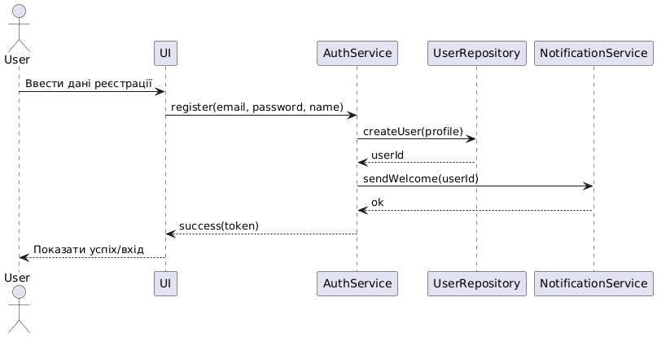
Рис.5.2. Діаграма послідовності: Реєстрація користувача
Діаграма послідовності ілюструє процес реєстрації нового користувача в системі. Користувач вводить реєстраційні дані через інтерфейс, які передаються до сервісу автентифікації. Система створює новий обліковий запис та зберігає його в репозиторії користувачів. Після успішного створення облікового запису користувачу може бути надіслано вітальне сповіщення. Результат операції повертається до інтерфейсу, де користувач отримує підтвердження успішної реєстрації або повідомлення про помилку.

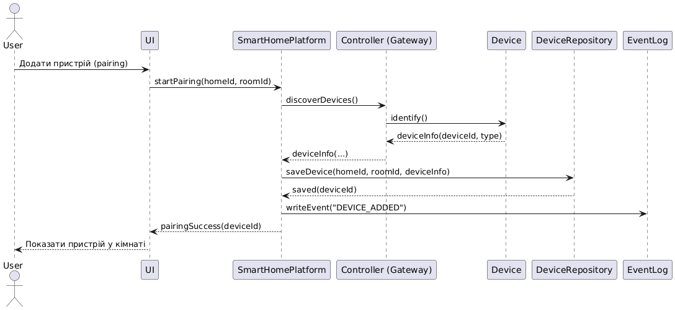
Рис.5.3. Діаграма послідовності: Додавання пристрою
На даній діаграмі показано процес додавання нового пристрою до житлового об’єкта. Користувач ініціює підключення пристрою через інтерфейс платформи. Платформа взаємодіє з контролером для виявлення доступних пристроїв та отримання їх ідентифікаційних даних. Після успішного виявлення інформація про пристрій зберігається в системі та прив’язується до відповідної кімнати. Факт додавання пристрою фіксується в журналі подій. Користувач отримує підтвердження успішного завершення операції.

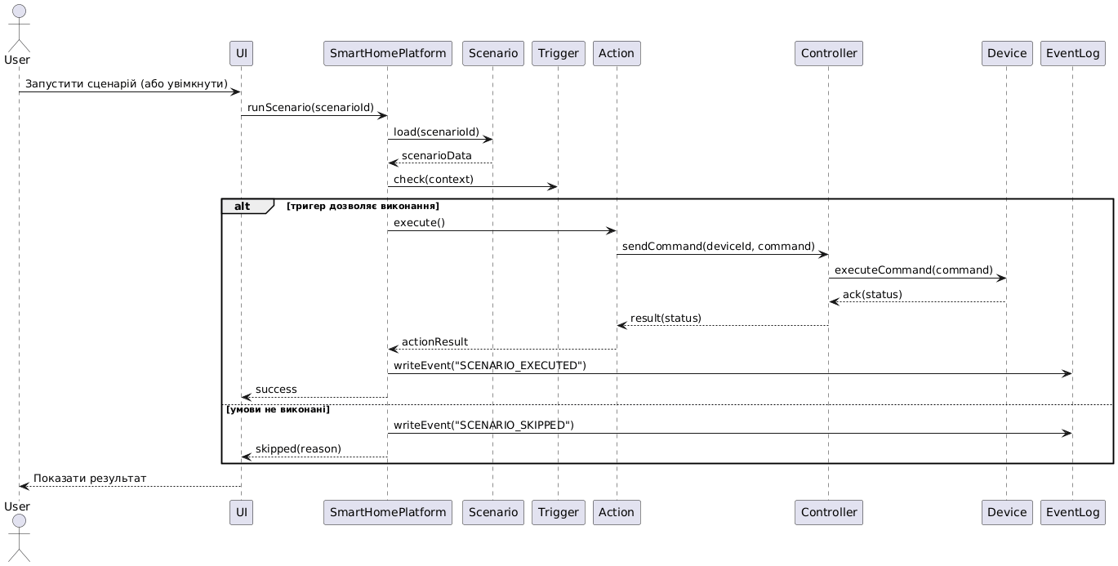
Рис.5.4. Діаграма послідовності: Запуск сценарію
Діаграма відображає процес запуску сценарію автоматизації в системі. Користувач ініціює виконання сценарію через інтерфейс платформи. Платформа завантажує налаштування сценарію та перевіряє умови його запуску за допомогою тригера. У разі виконання умов система послідовно виконує дії сценарію, надсилаючи команди на контролер та відповідні пристрої. Результат виконання сценарію фіксується в журналі подій. Користувач отримує повідомлення про успішне виконання або причину пропуску сценарію.

Висновок: У ході виконання лабораторної роботи було побудовано UML-діаграми послідовності, які відображають взаємодію об’єктів програмної платформи автоматизованого керування житловим середовищем. Побудовані діаграми дозволили наочно представити порядок виконання основних сценаріїв роботи системи та уточнити логіку обміну повідомленнями між її компонентами.

